**муниципальное казенное дошкольное образовательное учреждение**

**«Центр развития ребенка-детский сад №5 «Теремок»**

**Консультация для педагогов**

**«Организация и методика проведения прогулки в ДОО»**

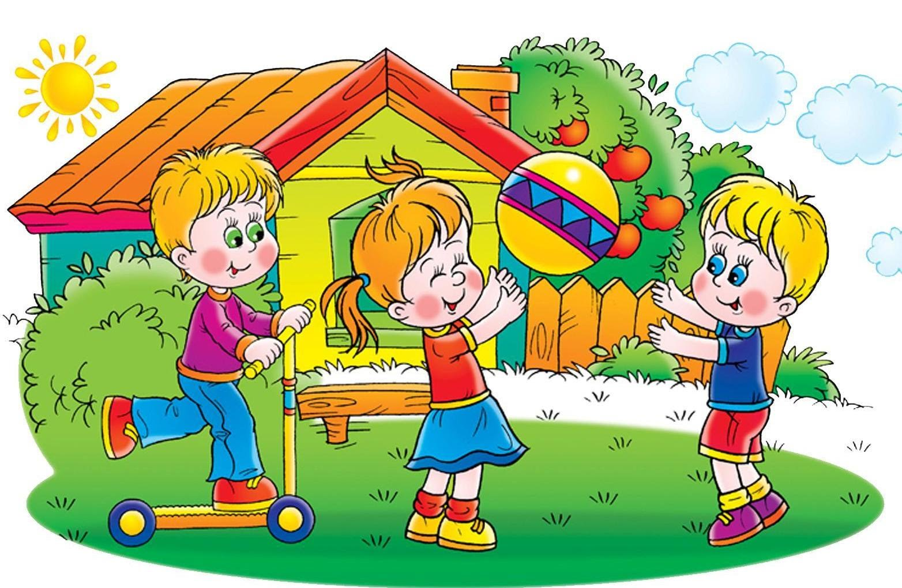

Подготовила и провела заместитель заведующего по ВМР

Мацкова Людмила Александровна

город Кизляр, 2022г

Значение прогулки в развитии детей дошкольного возраста.

Пребывание детей на свежем воздухе имеет большое значение для физического развития дошкольника. Прогулка является первым и наиболее доступным средством закаливания детского организма. Она способствует повышению его выносливости и устойчивости к неблагоприятным воздействиям внешней среды, особенно к простудным заболеваниям.

На прогулке дети играют, много двигаются. Движения усиливают обмен веществ, кровообращение, газообмен, улучшают аппетит. Дети учатся преодолевать различные препятствия, становятся более подвижными, ловкими, смелыми, выносливыми. У них вырабатываются двигательные умения и навыки, укрепляется мышечная система, повышается жизненный тонус.

Прогулка – обязательный элемент режима дня.

Основная задача педагогической работы воспитателя на прогулке состоит в обеспечении

– активной,

– содержательной,

– разнообразной,

– интересной для детей деятельности.

Правильно организованные и продуманные прогулки помогают осуществлять задачи всестороннего развития детей.

Во время прогулкив полной мере должны реализовываться воспитательно-образовательные задачи:

– Оздоровление детей.

– Физическое развитие.

– Развитие самостоятельности.

– Расширение кругозора.

– Ознакомление с окружающим миром.

– Воспитание эстетических чувств, культуры поведения.

В целях успешной реализации вышеперечисленных задач необходимо тщательное перспективное планирование этого режимного момента. При планировании прогулки воспитатель должен учитывать множество разнообразных факторов:

– погодные условия;

– возраст и контингент детей;

– наличие инвентаря и соответствующего оборудования;

– предыдущие занятия в группе и многое другое.

Требования к продолжительности прогулки. Режим длительности проведения прогулок на улице.

Для пребывания детей на свежем воздухе отводится примерно до двух-трех часов в день. Время, отведенное на прогулки, должно строго соблюдаться.

– В зимний период прогулки на воздухе проводятся 2 раза в день: в первую половину дня – до обеда, во вторую половину дня – перед уходом детей домой. В целях недопущения переохлаждения участков тела *(лицо, руки, ноги)* в холодную погоду, рекомендуется отправлять детей в помещение, отапливаемый тамбур на обогрев, не более чем на 5-7 минут. Зимние прогулки в детском саду для детей до 4 лет проводятся при температуре до – 15°С, для детей 5-7 лет при температуре до – 20°С.

– Время выхода на прогулку каждой возрастной группы определяется режимом воспитания и обучения. Запретом для прогулок является сила ветра более 15 м/с.

Требования к оборудованию и санитарному состоянию участка детского сада для проведения прогулок.

Для осуществления задач всестороннего развития детей большое значение имеет озелененный, в соответствии с педагогическими и гигиеническими требованиями, спланированный и оборудованный участок. Желательно, чтобы каждая возрастная группа располагала отдельным участком, отгороженным от других групп кустарником. На этом участке выделяются места для проведения подвижных игр и развития движений детей (ровная площадка, для игр с песком, водой, строительным материалом, для творческих игр и игр с различными игрушками.

На участке должно быть оборудование для развития движений: заборчики для лазанья (трехгранные, четырехгранные и шестигранные, бревно для упражнения в равновесии, горка, инвентарь для упражнений в прыжках, метании. Все это должно иметь привлекательный вид, быть прочным, хорошо обработанным, закрепленным и соответствовать возрасту и силам детей. Кроме постоянного оборудования, на площадку выносятся игрушки, пособия в соответствии с намеченным планом работы. Игровые площадки заканчиваются дорожками, по которым дети могут кататься на велосипедах, самокатах.

Помимо игровых площадок на участке необходимо иметь закрытые беседки для защиты от дождя и солнца. При сухой и жаркой погоде полив участка, песка производится не менее 2-х раз в день. Уборка территории участка проводится воспитателями, помощниками воспитателя и младшими воспитателями,дворником ежедневно: утром до прихода детей и по мере загрязнения территории. У входа в здание следует иметь решетки, скребки, коврики, щетки. В зимнее время на участке следует устроить горку, ледяные дорожки и снежные сооружения, каток *(если позволяют условия)*.

Структура прогулки:

1. Наблюдение.

2.Подвижные игры: 2-3 игры большой подвижности, 2-3 игры малой и средней подвижности, игры на выбор детей, дидактические игры.

3. Индивидуальная работа с детьми по развитию движений, физических качеств.

4. Труд детей на участке.

5. Самостоятельная игровая деятельность.

Наблюдение.

Большое место на прогулках отводится наблюдениям *(заранее планируемым)* за природными явлениями и общественной жизнью. Наблюдения можно проводить с целой группой детей, с подгруппами, а также с отдельными малышами.

В младшем возрасте наблюдения должны занимать не более 7-10 минут и быть яркими, интересными, в старшем возрасте наблюдения должны составлять от 15 до 25 минут. Проводить их надо ежедневно, но каждый раз детям должны предлагаться разные объекты для рассмотрения.

Объектами наблюдений могут быть:

•Живая природа: растения и животные;

•Неживая природа: сезонные изменения и различные явления природы *(дождь, снег, текущие ручьи)*;

• Труд взрослых.

Наблюдения за трудом взрослых *(дворника, шофера, строителя и т. д.)* организуются 1-2 раза в квартал.

Виды наблюдения:

• Кратковременные наблюдения организуются для формирования о свойствах и качествах предмета или явления (дети учатся различать форму, цвет, величину, пространственное расположение частей и характер поверхности, а при ознакомлении с животными – характерные движения, издаваемые звуки и т. д.

• Длительные наблюдения организуются для накопления знаний о росте и развитии растений и животных, о сезонных изменениях в природе. Дети при этом сравнивают наблюдаемое состояние объекта с тем, что было раньше.

Организуя наблюдения,воспитатель должен всегда соблюдать данную последовательность:

1. устанавливаются факты;

2. формируются связи между частями объекта;

3. идет накопление представлений у детей;

4. проводятся сопоставления;

5. делаются выводы и устанавливаются связи между проводимым сейчас наблюдением и проведенным ранее.

Окружающая жизнь и природа дают возможность для организации интересных и разнообразных наблюдений.

Наблюдения на прогулке:

Большое место на прогулках отводится наблюдениям *(заранее планируемым)* в первую очередь наблюдениям за сезонными явлениями в живой и неживой природе. Важно закреплять представления детей о том, что эти изменения влияют на жизнь животных и человека, научить делать выводы о взаимосвязях различных природных явлений. Предпочтительно планировать наблюдения на прогулке по дням недели.

Наблюдения можно проводить с целой группой детей, с подгруппами, а также с отдельными малышами. Одних воспитатель привлекает к наблюдениям, чтобы развить внимание, у других вызывает интерес к природе или общественным явлениям и т. д.

Окружающая жизнь и природа дают возможность для организации интересных и разнообразных наблюдений. Например, можно обратить внимание на облака, их форму, цвет, сравнить их с известными детям образами. Следует организовать и наблюдения за трудом взрослых, которые работают вблизи детского сада.

Наблюдение развивает пытливость, любознательность. Воспитатель поддерживает интерес детей к приметам времени года, задает вопросы, которые направляют внимание ребенка и побуждают его к дальнейшим наблюдениям. Полученные наблюдения можно закрепить последующими зарисовками, составлением рассказов.

На летней, весенней, зимней, осенней прогулке педагог периодически обращает внимание детей на цветовую гамму окружающих детский сад деревьев.

Использование стихотворений на определенную тему при наблюдениях и рассматривания помогает усилить впечатления детей от осенней прогулки.

Стихи о природе, загадки, народные приметы и пословицы – все эти нехитрые словесные приемы позволяют сделать прогулку более эмоциональной, направить наблюдение детей в нужное русло.

Подвижные игры.

Ведущее место на прогулке отводится играм, преимущественно подвижным. В них развиваются основные движения, снимается умственное напряжение от занятий, воспитываются моральные качества.

Выбор игры зависит от времени года, погоды, температуры воздуха. В холодные дни целесообразно начинать прогулку с игр большей подвижности, связанных с бегом, метанием, прыжками. Веселые и увлекательные игры помогают детям лучше переносить холодную погоду. В сырую, дождливую погоду *(особенно весной и осенью)* следует организовать малоподвижные игры, которые не требуют большого пространства.

Игры с прыжками, бегом, метанием, упражнениями в равновесии следует проводить также в теплые весенние, летние дни и ранней осенью.

Во время прогулок могут быть широко использованы бессюжетные народные игры с предметами, такие, как бабки, кольцеброс, кегли, а в старших группах –элементы спортивных игр: волейбол, баскетбол, городки, бадминтон, настольный теннис, футбол, хоккей. В жаркую погоду проводятся игры с водой.

Время проведения подвижных игр и физических упражнений на утренней прогулке: в младших группах – 6-10 минут, в средних – 10-15 минут, в старших и подготовительных – 20-25 минут. На вечерней прогулке: в младших и средних группах – 10-15 минут, в старших и подготовительных – 12-15 минут.

Каждый месяц разучивание 2-3 п/и *(повтор в течение месяца и закрепление 3-4 раза в год)*

В младшем возрасте рекомендуются игры с текстом *(подражание действиям воспитателя)*. В средней группе воспитатель распределяет роли среди детей (роль водящего выполняет ребенок, который может справиться с этой задачей). В старшей и подготовительной группе проводятся игры-эстафеты, спортивные игры, игры с элементами соревнования.

Заканчиваются подвижные игры ходьбой или игрой малой подвижности, постепенно снижающей физическую нагрузку.

Не допускается длительное нахождение детей на прогулке без движений. Особого внимания требуют дети со сниженной подвижностью, малоинициативные, которых следует вовлекать в подвижные игры.

Во время прогулок воспитатель проводитиндивидуальную работу с детьми: для одних организует игру с мячом, метание в цель, для других – упражнение в равновесии, для третьих – спрыгивание с пеньков, перешагивание через деревья, сбегание с пригорков.

Игры с высоким уровнем интенсивности движений не следует проводить в конце утренней прогулки перед уходом с участка, так как дети в этом случае становятся перевозбужденными, что отрицательно сказывается на характере дневного сна, увеличивает длительность засыпания, может быть причиной снижения аппетита.

Помимо подвижных игр и отдельных упражнений в основных движениях, на прогулке организуются и спортивные развлечения *(упражнения)*. Летом – это езда на велосипеде, классики, зимой – катание на санках, коньках, скольжение на ногах по ледяным дорожкам, ходьба на лыжах.

Примерно за полчаса до окончания прогулки воспитатель организует спокойные игры. Затем дети собирают игрушки, оборудование. Перед входом в помещение они вытирают ноги. Раздеваются дети тихо, без шума, аккуратно складывают и убирают вещи в шкафчики. Переобуваются, приводят костюм и прическу в порядок и идут в группу.

Особенности организациидвигательной активности в зимний период:

– в холодный период года, воспитателю необходимо следить за тем, чтобы дети дышали носом. Носовое дыхание соответствует формированию у детей умения правильно дышать, предупреждает заболевание носоглотки;

– при низких температурах воздуха нецелесообразно организовывать игры большой подвижности, так как они приводят к форсированию дыхания, когда дети начинают дышать ртом. Не следует также в этих условиях проводить игры, требующие произнесения детьми в полный голос четверостиший, припевок, какого-либо текста.

Дидактические игры и упражнения.

Являются одним из структурных компонентов прогулки. Они непродолжительны, занимают по времени в младшем возрасте 3-4 минуты, в старшем 5-6 минут.

Каждая дидактическая игра состоит: из дидактической задачи, содержания, правил, игровых ситуаций.

При использовании д/игры воспитатель должен следовать педагогическим принципам:

• опираться на уже имеющиеся у детей знания;

• задача должна быть достаточно трудна, но и в тоже время доступна детям;

• постепенно усложнять дидактическую задачу и игровые действия;

• конкретно и четко объяснять правила;

Виды дидактических игр:

• Игры с предметами (игрушками или природным материалом,

• Словесные игры.

Приемом стимуляции детской активности являются различные дидактические упражнения. Они проводятся несколько раз в течение одной прогулки. Дидактическое упражнение может быть предложено детям в начале, в конце, а может вплетаться в ход наблюдения, например, *«Принеси желтый листик»*, *«Найди по листу дерево»*, *«Найди дерево или кустарник по описанию»* и т. д. Проводят их со всей группой либо с частью ее.

На прогулкахосуществляется работа и по развитию речи ребенка: разучивание потешки или небольшого стихотворения, закрепление трудного для произношения звука и т. п. Воспитатель может вспомнить с детьми слова и мелодию песни, которую разучивали на музыкальном занятии.

Трудовая деятельность детей на участке.

Большое воспитательное значение имеет трудовая деятельность на прогулке. Важно, чтобы для каждого ребенка задания были посильными, интересными и разнообразными, а по длительности – не превышали 5-19 минут в младшем возрасте и 15-20 минут в старшем возрасте.

Формами организациитруда детей являются:

• Индивидуальные трудовые поручения;

• Работа в группах;

• Коллективный труд.

Индивидуальные трудовые поручения применяются во всех возрастных группах детского сада.

Коллективный труд дает возможность формировать трудовые навыки и умения одновременно у всех детей группы. Во время коллективного труда формируются умения принимать общую цель труда, согласовывать свои действия, сообща планировать работу.

В младшей группе дети получают индивидуальные поручения, состоящие из одной-двух трудовых операций, например, взять корм для птиц и положить в кормушку. Воспитатель поочередно привлекает к кормлению птиц всех детей. Или, например, сбор камушков для поделок. Работу организует как *«труд рядом»*, при этом дети не испытывают никакой зависимости друг от друга

В средней группе одновременно могут работать две подгруппы и выполнять разные трудовые поручения; требуется постоянное внимание воспитателя к качеству работы;

– показ и объяснение всего задания – последовательные этапы.

У детей старшего возраста необходимо сформировать умение принять трудовую задачу, представить результат ее выполнения, определить последовательность операций, отобрать необходимые инструменты, самостоятельно заниматься трудовой деятельностью *(при небольшой помощи воспитателя)*.

Индивидуальные поручения становятся длительными, например, собрать и оформить гербарий.

Примерно за полчаса до окончания прогулки воспитатель организует спокойные игры. Затем дети собирают игрушки, оборудование. Перед входом в помещение они вытирают ноги. Раздеваются дети тихо, без шума, аккуратно складывают и убирают вещи в шкафчики. Надевают тапочки, приводят костюм и прическу в порядок и идут в группу.

ИНДИВИДУАЛЬНАЯ РАБОТА

Во время прогулок воспитатель проводитиндивидуальную работу с детьми: для одних организует игру с мячом, метание в цель, для других – упражнение в равновесии, для третьих – спрыгивание с пеньков, перешагивание через деревья, сбегание с пригорков.

На прогулкахосуществляется работа и по развитию речи ребенка: отработка звукопроизношения, заучивание стихов, беседа по рекомендации учителя-логопеда.

Воспитатель может вспомнить с детьми слова и мелодию песни, которую разучивали на музыкальном занятии.

Индивидуальная работа на прогулке тщательно планируется.

Важно, чтобы ребенок, с которым ведется индивидуальная работа, понимал ее необходимость и охотно выполнял предложенные задания.

САМОСТОЯТЕЛЬНАЯ ДЕЯТЕЛЬНОСТЬ

Самостоятельная деятельность детей на прогулке также нуждается в грамотном руководстве.

Воспитатель может предложить детям организовать сюжетно-ролевую или подвижную игру, занимательные задания, игрушки или инвентарь для труда и т. д. Необходим постоянный контроль за самостоятельной деятельностью детей.

Обращая внимание на каждого ребенка,воспитатель постоянно должен держать в поле зрения всех детей:

– вовремя предотвратить возникающий конфликт, похвалить тех, кто по собственной инициативе навел порядок на веранде, на участке, собрал игрушки. Так создаются хорошие условия для всестороннего развития и воспитания детей на прогулке.

На прогулке дети находятся в тесном контакте с природой, они приспосабливаются к условиям сезона и погоды, что существенно влияет на содержание игр детей. Зимой преобладают физкультурные упражнения *(катание на ледяной дорожке, на санках, на горке)*; конструктивные игры.

Для конструктивных игр дети активно используют снег, цветные льдинки, заранее заготовленные вместе с воспитателем.Летом дети с удовольствием играют разнообразным природным материалом: камешки, желуди, листья, песок, вода.

Инструкция проведения прогулок в ДОУ.

1. Разработку прогулки начните с календарного планирования. Ее цели и задачи должны соответствовать текущим планам на данный период времени. Включите в программное содержание прогулки воспитательные, обучающие и развивающие задачи.

2. Подготовьте все необходимое оборудование для организации деятельности детей. Обратите внимание на выносной материал. Он должен соответствовать содержанию прогулки, отвечать требованиям безопасности. Кроме того, выносной материал должен быть подобран в соответствии с возрастом детей. Обязательно проверьте количество игрушек. Их должно хватить для всех детей. Недопустимо, чтобы кто-то из дошкольников испытал недостаток оборудования для игры.

3. Составьте краткий план прогулки и зафиксируйте его на карточке. Это позволит планомерно осуществить намеченные задачи. Кроме того, это облегчит проведение прогулки.

4. Обязательно настройте воспитанников на прогулку. Пусть они почувствуют радость от предстоящей деятельности. В таком случае она окажется продуктивной. Кроме того, хорошее настроение в сочетании с физическими упражнениями будет способствовать улучшению общего самочувствия дошкольников.

5. Подготовьте участок для проведения прогулки. На нем не должно быть ядовитых или колючих растений, грибов, кустарников с ягодами. Кроме того, необходимо убрать весь мусор с территории участка. В летнее время каждое утро необходимо поливать и перекапывать песок в песочнице. Это поможет подготовить песочницу к приходу детей, а также позволит обнаружить возможный мусор в песке.

6. При проведении прогулки обязательно чередуйте виды деятельности дошкольников. Прогулку начните с наблюдения. Это могут быть наблюдение за объектами живой и неживой природы, людьми разных профессий.

7. Включите в прогулку трудовую деятельность. Это может быть помощь ребят в расчистке участка от снега, осенью – листьев и т. д.

[+❤ В Мои закладки](javascript:void(0);)